Здравствуйте.
Необходимо выполнить корректировку только суммы отпускных, рассчитанных в ЗУП 2,5.
В организации осуществлен переход на ЗУП 3.1.8.112 на 01.10.2018 года. В ЗУП 2,5 рассчитан и выплачен отпуск сотруднику на основании заявления 28.09.2018 за период отпуска с 01.10.2018 по 14.10.2018 года без учета начисления зарплаты за сентябрь и в октябре требуется выполнить пересчет отпускных. Следуя рекомендациям Ольги Горшениной выполнены действия в следующей последовательности:
1. Отменено проведение документа «Периоды, оплаченные до начала эксплуатации» (запись в документе по одному сотруднику).
2. Создан и проведен «фиктивный» документ «Отпуск» за октябрь от 28 сентября, заполненный точно также, как в документе из ЗУП 2.5
3. В «фиктивном» отпуске по ссылке «Исправить» создан документ-исправление отпуска от 12.10.2018 года, в котором выполнен пересчет с учетом начислений за сентябрь. Документ записан, без проведения.
4. Отменено проведение «фиктивного» Отпуска
5. Проведен документ Отпуск, в котором произошел перерасчет.
6. После этого в регистре сведений «Данные о времени для расчета общего среднего заработка (корректировка)» по сотруднику не появились.
Вопрос: При корректировки только суммы начисления отпуска записи в РС не требуются и больше никаких корректировок регистров выполнять не нужно? Нужно ли повторно проводить после выполненных операций документ «Периоды, оплаченные до начала эксплуатации»?
Так как за 4 квартал 2018 года расчет зарплаты параллельно выполняется в ЗУП 2,5 и в ЗУП 3.1 и сумма корректировки рассчитана в ЗУП 2,5, то с целью упрощения операций по корректировке расчета отпусков за период перехода создано начисление:
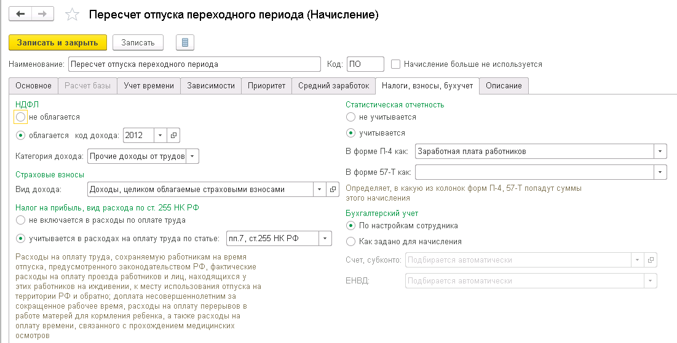
Как Вы считаете, правильно выполнены настройки начисления и все ли предусмотрено для корректно расчета в следующих периодах?

